جامعة المنارة

كلية: الصيدلة

اسم المقرر: فيزياء طبية

رقم الجلسة (1)

عنوان الجلسة

أدوات القياس

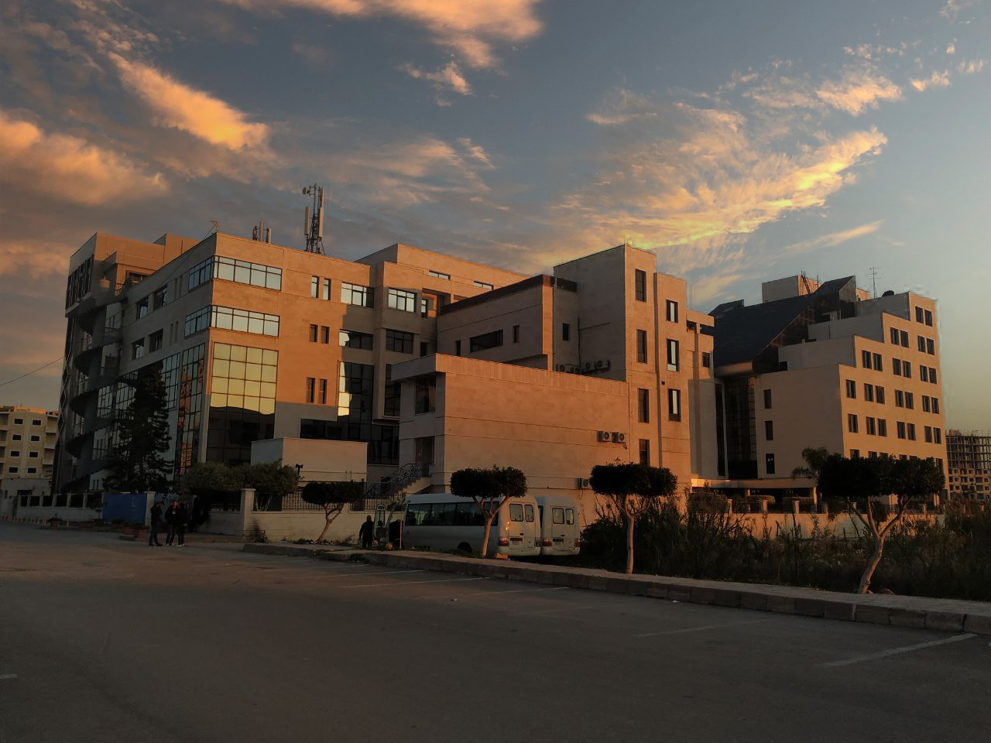
الفصل الدراسي الصيفي العام الدراسي 2022-2023

جدول المحتويات
Contents
العنوان | رقم الصفحة
الغاية من الجلسة | 3
مقدمة | 3
الأجهزة والأدوات | 7
تنفيذ التجربة | 7
المراجع | 8

الغاية من الجلسة:
استخدام كلاً من القدم القنوية (Vernier caliper) والدوارة اللولبية (Micrometer caliper) لقياس الأبعاد الصغيرة لأجسام مختلفة.

مقدمة:
تُستخدم المسطرة المدرجة بالميلمترات، أو أنصاف الميليمترات لقياس الأطوال مباشرةً، إلا أن دقتها محدودة، ولايمكن تصغير أقسام التدريج أكثر من ذلك (أي لا يمكن زيادة دقتها) لأن:
- ثخانة خط التدريج بحدود (0,2mm).
- كما أن العين المجردة لا تستطيع قراءة أقسام أصغر من (0,1mm).
فإذا أردنا أن تكون دقة القياس أكبر من ذلك وجب الاستعانة بأدوات أخرى تمتاز بدقة عالية، كالقدم القنوية، والدوارة اللولبية.
أولاً: القدم القنوية
(سيتم استخدام هذه الأداة في تجربة التوتر السطحي)
هي أداة تُستعمل للقياسات الدقيقة في الميكانيك بشكل خاص، مثل قياس أطوال وثخن الأجسام، الأقطار الداخلية والخارجية للأنابيب وأعماقها. تتألف كما هو مبين في الشكل (1) من مسطرة معدنية ثابتة مدرجة بالميليمترات أو أنصاف الميليمترات، ينتهي أحد طرفيها بمسند مؤلف من فك وسيف يقابلهما فك وسيف مثبتان على زالقه تحمل فرنيه تنزلق على المسطرة الثابتة. كما أن هذه الزالقه تحمل قضيباً رفيعاً يبرز من الطرف الثاني للمسطرة يُستخدم عند قياس الأعماق، ومُجهزة بزر لتسهيل عملية الانزلاق. تعتبر الفرنيه جزء من القدم القنوية وهي عبارة عن مسطرة إضافية مُتحركة تنزلق على المسطرة الثابتة، وتتميز عنها باختلاف تقسيماتها، وتُقسم في الحالة العامة إلى $(n)$ تدرجاً متساوياً.
فعلى سبيل المثال لقياس طول جسم ما (L)، نضع هذا الجسم ما بين فكي الفرنيه ومن ثم نقوم بتثبيته بشكل جيد للحصول على نتيجة قياس دقيقة. وهنا نستطيع أن نميز حالتين:
فإذا كانَ صفر الفرنيه يحاذي تماماً تدريجاً معيناً من تدريجات المسطرة الثابتة، في هذه الحالة يكون طول الجسم مساوياً للقراءة التي يُحدّدها صفر الفرنيه على المسطرة الثابتة.

الشكل(1): المكونات الأساسية للقدم القنوية.
أما إذا كانَ صفر الفرنيه لا يقابل تماماً تدريجاً معيناً من تدريجات المسطرة الثابتة، أي أنه في وضع متوسط بين تدريجتين من تدريجات المسطرة الثابتة، عندئذٍ نقرأ القيمة الصحيحة التامة قبل صفر الفرنيه مقدرة بالميليمتر ولتكن x ، ثم نبحث عن تدريجة من تدريجات الفرنيه محاذية تماماً لتدريجة من تدريجات المسطرة الثابتة، ثم نعد عدد التدريجات ما بين صفر الفرنيه وتدريجة التطابق، وليكن m, ونضربه بمقدار دقة الفرنية $1/n$. أي نستخدم المعادلة التالية:
$$\boxed{L=x+m∙\frac{1}{n}} \left(1\right)$$
على سبيل المثال، من الشكل (2) نجد قيم القياس التالية:
$$x=6 mm , m=20⟹L=6+20×\frac{1}{50}=6.40 mm$$
الشكل(2): يبين آلية قراءة الأبعاد باستخدام القدم القنوية.
ثانياً: الدوارة اللولبية
(سيتم استخدام هذه الأداة في تجربة اللزوجة)
من أجل الحصول على قياسات دقيقة للأجسام صغيرة الحجم، فإنه يتم الاستعاضة عن القدم القنوية بأداة قياس تعطي قياسات أدق لسماكة وأقطار هذه الأجسام. تدعى هذه الأداة بالدوارة اللولبية.
تتألف الدوارة اللولبية، كما هو مبين في الشكل (3)، من قطعة معدنية على شكل حرف U في أحد طرفيها صامولة ثابتة يدور فيها بسهولة لولب ينتهي بأنبوب معدني قصير ومن ثم بقبضة محددة من طرفها العلوي ومُقسّمة في الحالة العامة إلى n تدريجاً متساوياً، وفي الطرف الآخر مسند يقابل رأس اللولب، أي رأس محور الدوران. كما يوجد على طول الأنبوب المعدني مسطرة L مدرجة بأنصاف الميليمتر، ومن ثم فرنيه.
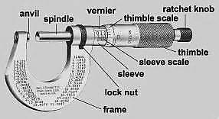
الشكل(3): المكونات الرئيسية للدوارة اللولبية.
سندان ((Anvile، محور دوران (Spindle)، أسطوانة معدنية تحتوى محورSleeve))، فرنيه (Vernier), أسطوانة معدنية تحتوى محور مدرج (Sleeve scale), أنبوب معدني قصير (Thimble)، أنبوب معدني قصير مدرج ((Thimble scale، مسكة (Ratchet knob)، قاعدة (Frame)، عزقة تثبيت (Lock nut).
إذا دار اللولب دورة كاملة انتقلت حالة الأسطوانة (Thimble) المحددة باتجاه تدريجات المسطرة مسافة تساوي عادة نصف ميليمتر (0,5 mm) بحيث تعادل كل تدريجة من تدريجات الأسطوانة (1/n) من أصغر تدريجة على المسطرة الثابتة (Sleeve)، الشكل (4).
تقٌسم الأسطوانة (Thimble) إلى 50 تدريجاً ${(n}_{1}=50)$, وبما أن كل دورة من دوراتها تعادل نصف ميليمتر (0,5mm) على المسطرة الثابتة (Sleeve), فإن دقة القياس تساوي:
$$\frac{1}{n}=\frac{1}{n_{1}}×\frac{1}{2}=\frac{1}{50}×\frac{1}{2}=\frac{1}{100}mm=0.01mm$$
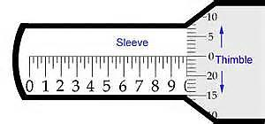
الشكل(4): تدريجات كلاً من الأسطوانة والمسطرة ضمن الدوارة اللولبية.

وهكذا لقياس ثخن جسم ما، يُجعل هذا الجسم بين طرفي المسند (anvil) ومحور الدوران (Spindle)، وتُدّور الأسطوانة (Thimble) حتى يلامس رأس المحور رأس المسند بضغط كافٍ لتجنب ضغط الجسم أو عطب الدوارة اللولبية.
عندما يتم حصر الجسم بين المسند والمحور يُقرأ التدريج المكشوف من المسطرة الثابتة (Sleeve) وليكن مثلاً a، ثم يُقرأ تدريج حافة الأسطوانة (Thimble) المحاذي تماماً لامتداد خط المسطرة (Sleeve) ولنفرض أن المحاذاة كانت محققة عند التدريج m. فإذا كانت الأسطوانة مقسمة إلى 50 تدريجه ${(n}_{1}=50)$ وكانت كل دورة من دوراتها تعادل نصف ميليمتر (0,5mm) على المسطرة الثابتة، عندئذٍ يمكن حساب ثخن الجسم من العلاقة التالية:

$$\boxed{X=a+m×\frac{1}{n}} \left(2\right)$$

حيث أن دقة القياس هنا:
$$\frac{1}{n}=\frac{1}{n_{1}}×\frac{1}{2}=\frac{1}{50}×\frac{1}{2}=\frac{1}{100}mm=0.01mm$$
مثال:

من الشكل (5) نجد قيم القياس التالية:
$$a=\left(18.5\right) mm , m=41 ⟹X=18.5mm+41×\frac{1}{100}mm=18.91 mm$$
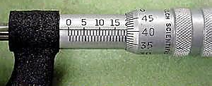
الشكل(5): آلية قراءة الأبعاد باستخدام الدوارة اللولبية.
الأجهزة والأدوات (Apparatus):
1. قدم قنوية (Vernier caliper).
2. دوارة لولبية (Micrometer caliper).
3. أسطوانة خشبية (Wood cylinder).
4. كرة معدنية (Metal ball).
تنفيذ التجربة (Carrying out the experiment):
أولاً: استخدام القدم القنوية.
- تأكد من انطباق صفر التدريج الثابت (المسطرة) على صفر التدريج المتحرك (الفرنيه).
- ادخل الجسم الأسطواني المدروس بين فكي الفرنيه، ومن ثم ثَبت هذا الجسم بواسطة لولب التثبيت، كي لا تتغير القراءة على المسطرة.
- قم بقياس نصف قطر$\left(r\right)$ قاعدة هذه الأسطوانة مرتين، ثم أحسب القيمة المتوسطة $\left(\overline{r}\right)$.
- سجل النتائج في الجدول (1) المرافق.
- إحسب مساحة قاعدة هذا الجسم الأسطواني $\left(S=πr^{2}\right)$, بالاعتماد على القيمة السابقة.
- قم بقياس ارتفاع هذه الأسطوانة ($h$).
- إحسب حجم هذه الأسطوانة من العلاقة الرياضية $\left(V=S∙h\right)$.
- إحسب، لوغاريتمياً، الأخطاء المرتكبة في حساب حجم هذه الأسطوانة.
الجدول(1)
$$\frac{\overline{∆r}}{\overline{r}}\%$$ | $$\frac{\overline{∆r}}{\overline{r}}$$ | $$\frac{\overline{∆r}}{\left[mm\right]}$$ | $$\frac{∆r}{\left[mm\right]}$$ | $$\frac{\overline{r}}{\left[mm\right]}$$ | $$\frac{r}{\left[mm\right]}$$ | *
 |  |  |  |  |  | 1
 |  |  |  |  |  | 2

ثانياً: - استخدام الدوارة اللولبية.
- قم بوضع الكرة المعدنية المدروسة بين طرفي المسند ومحور الدوران وتأكد من تثبيت الكرة بشكل جيد دون عطب الدوارة اللولبية.
- قم بقياس قطر الكرة المعدنية $.\left(2r\right)$
- إحسب مساحة هذه الكرة بالاعتماد على العلاقة $\left(S=4π∙r^{2}\right)$, ثم احسب حجم الكرة بالاعتماد على العلاقة $\left(V=\frac{4}{3}πr^{3}\right)$.
- إحسب، لوغاريتمياً، الأخطاء المرتكبة في حساب حجم هذه الكرة.

المراجع (References):
- Leybold, LD Physics Leaflets-P1.1.1.1 (Using a caliper gauge with vernier).
- Leybold, LD Physics Leaflets-P1.1.1.2 (Using a micrometer screw).

